

Comité Ambiental

Colegio Sagrados Corazones Manquehue

Padre Damián de Veuster 2215, Vitacura, Santiago

Agosto de 2018

Proyecto Estación Meteorológica

Reporte de Avances

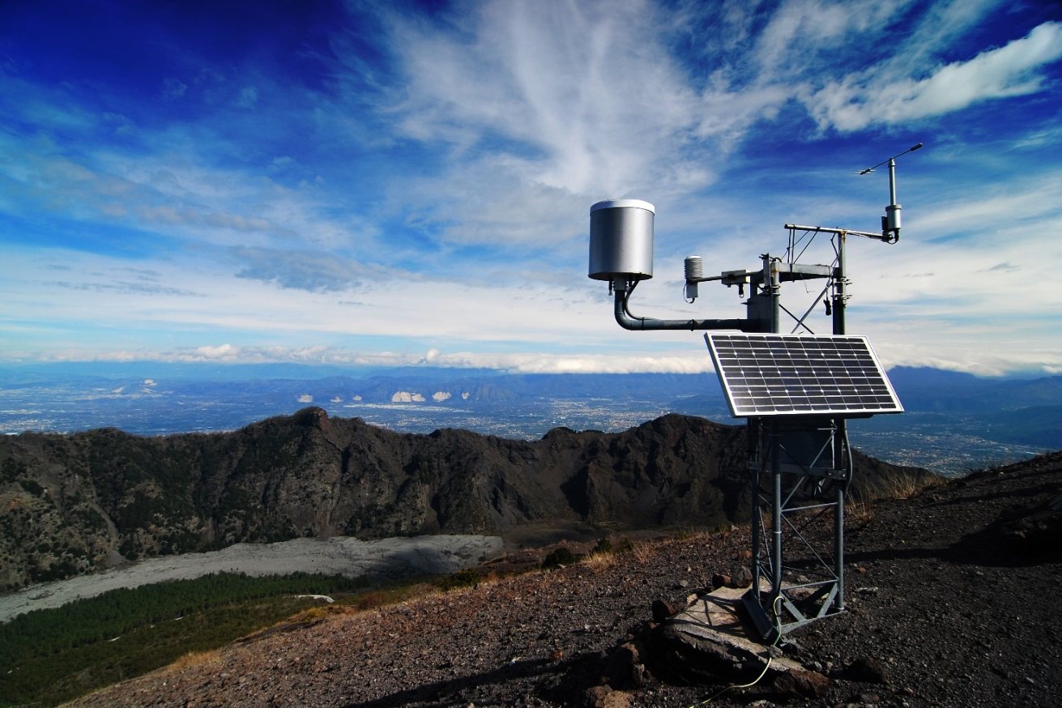

María Laura Buxedas

Ingeniera Agrónoma

Profesora de Ciencias Naturales

maria.buxedas@ssccmanquehue.cl

Benjamín Santelices

Estudiante de Ingeniería Civil

Ex-Alumno

[benjamin.santelices@ing.uchile.cI](mailto:benjamin.santelices@ing.uchile.cI)

**I. Cambios de Hardware:**

Durante el proceso de desarrollo de la infraestructura requerida para la estación hemos identificado ciertas dificultades en el diseño original, lo que ha requerido el cambio de algunas piezas del sistema. Aunque los precios exactos cambian el estimado inicial se mantiene, ya que las piezas a reemplazar poseen precios similares. El nuevo presupuesto con los respectivos cambios de precios y los nuevos códigos de parte, junto con los lugares de compra sería incluido como anexo en este documento.

Algunos de los cambios más relevantes:

* *Sensor Barométrico:* En vez de utilizar el sensor MPL115A1, utilizaremos el sensor MPL3115A2. Esto se debe a un conflicto de protocolos, ya que el primero utiliza la interfaz SPI para conectarse al microprocesador, la cual se encuentra ocupada por la interfaz de red, y cuya modificación para incluir un segundo dispositivo en la interfaz sería muy complejo. El nuevo sensor posee las mismas prestaciones que el original, con la diferencia de reemplazar SPI por I2C, cuyo formato es más versátil para incorporar varios sensores en una sola interfaz.
* *Eliminación del pilar:* En el diseño original de la estación, el sistema completo se encontraba erguido en un pilar, con el abrigo meteorológico situado a aproximadamente un metro y medio sobre el suelo, con el resto de los instrumentos situados al final del pilar, a 3.2m de altura. El objetivo inicial de esta propuesta era permitir la adaptabilidad del diseño a cualquier lugar en el que pudiese ser montado. Dado que la ubicación de la estación ha sido decidida (balcón sobre el quiosco azul, al final del pasillo de los laboratorios, segundo piso), y luego de un análisis de la infraestructura existente, llegamos a la conclusión que un pilar no es necesario, dado que la pared en ese lugar es ideal para montar el abrigo meteorológico, mientas que el resto de los sensores (que requieren la menor cantidad de obstáculos posibles) serán colocados en la parte superior de esta pared, adyacente al techo. Este formato además facilita la instalación eléctrica y de comunicaciones requerida, ya que no habrá que dirigir los cables a un poste aislado.

**II. Diseño de tarjetas de Circuito**

Una vez realizado el diseño de la estación, se decidió que dos tarjetas de circuitos serán fabricadas para la estación. La primera corresponde a la tarjeta principal, que contiene el microprocesador, tarjeta de red, y los sensores de temperatura, humedad, y calidad del aire. La segunda tarjeta será colocada en la parte superior de la estación, con el resto de los sensores, y funcionará como una conexión única para todos esos sensores. El plan inicial consistía en fabricar las tarjetas nacionalmente, a través de la empresa 0Ohm Chile. Sin embargo, después de cotizar en casas de fabricación de tarjetas tanto nacionales como internacionales, decidimos que la mejor alternativa es JLCPCB, una empresa de fabricación profesional de tarjetas de circuitos china, que por aproximadamente la mitad del precio (incluyendo gastos de internación y envío) que la contraparte nacional, es capaz de producir tarjetas de circuitos de la calidad y propiedades requeridas para el proyecto.

**III. Próximos Avances:**

La fase actual del proyecto consiste en hacer la compra de los materiales necesarios para la estación, comenzando por los componentes electrónicos. Las respectivas cotizaciones serán adjuntadas con este documento. Una vez que reciba las cotizaciones las enviaré, y guardaré las boletas para posterior reembolso. Dentro de poco haremos las mediciones para posicionar la estación, junto con pedir los materiales disponibles por parte del taller, para luego comprar lo que falte.